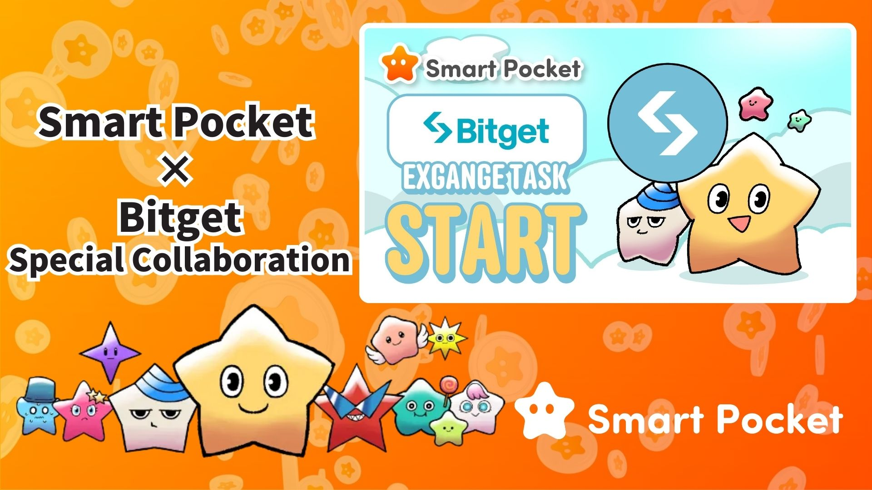

**Começa a colaboração Smart Pocket × Bitget! Ganhe 11.000 pontos em 2 passos simples 🎉**

**Olá a todos!**

**A plataforma de criptomoedas Bitget, que está crescendo rapidamente, iniciou uma colaboração com a Smart Pocket! Esta é a sua chance de ganhar até 11.000 pontos SP com etapas simples.**

**Link: https://x.com/smapocke/status/1895405359487160635**

# Índice

* O que é a Bitget?
* Principais recursos da Bitget
* Detalhes da colaboração
* Como completar as tarefas
* [Como seguir a conta oficial da Bitget no X]
* [Como inserir seu UID da Bitget]
* Informações importantes
* Resumo
* Não perca as novidades da Smart Pocket!

# O que é a Bitget?

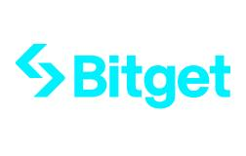  
  
Fonte: Bitget

A Bitget é uma grande exchange de criptomoedas fundada em Cingapura em 2018. Atualmente, opera em mais de 100 países e possui mais de 40 milhões de usuários, tornando-se uma das maiores exchanges de criptomoedas do mundo.

# Principais recursos da Bitget

* Mais de 800 pares de criptomoedas disponíveis
* Trading de futuros com alavancagem de até 125x
* Token exclusivo “BGB” que oferece descontos em taxas de negociação e outros benefícios
* Suporte para serviços Web3 com a Bitget Wallet

# Detalhes da colaboração

Complete as duas tarefas abaixo para ganhar pontos SP valiosos:

* Siga a conta oficial da Bitget no X (@bitgetglobal) → Ganhe 1.000 pontos SP
* Insira seu UID da Bitget → Ganhe 10.000 pontos SP

Você pode ganhar um total de 11.000 pontos SP! Não perca essa oportunidade.

# Como completar as tarefas

## [Como seguir a conta oficial da Bitget no X]

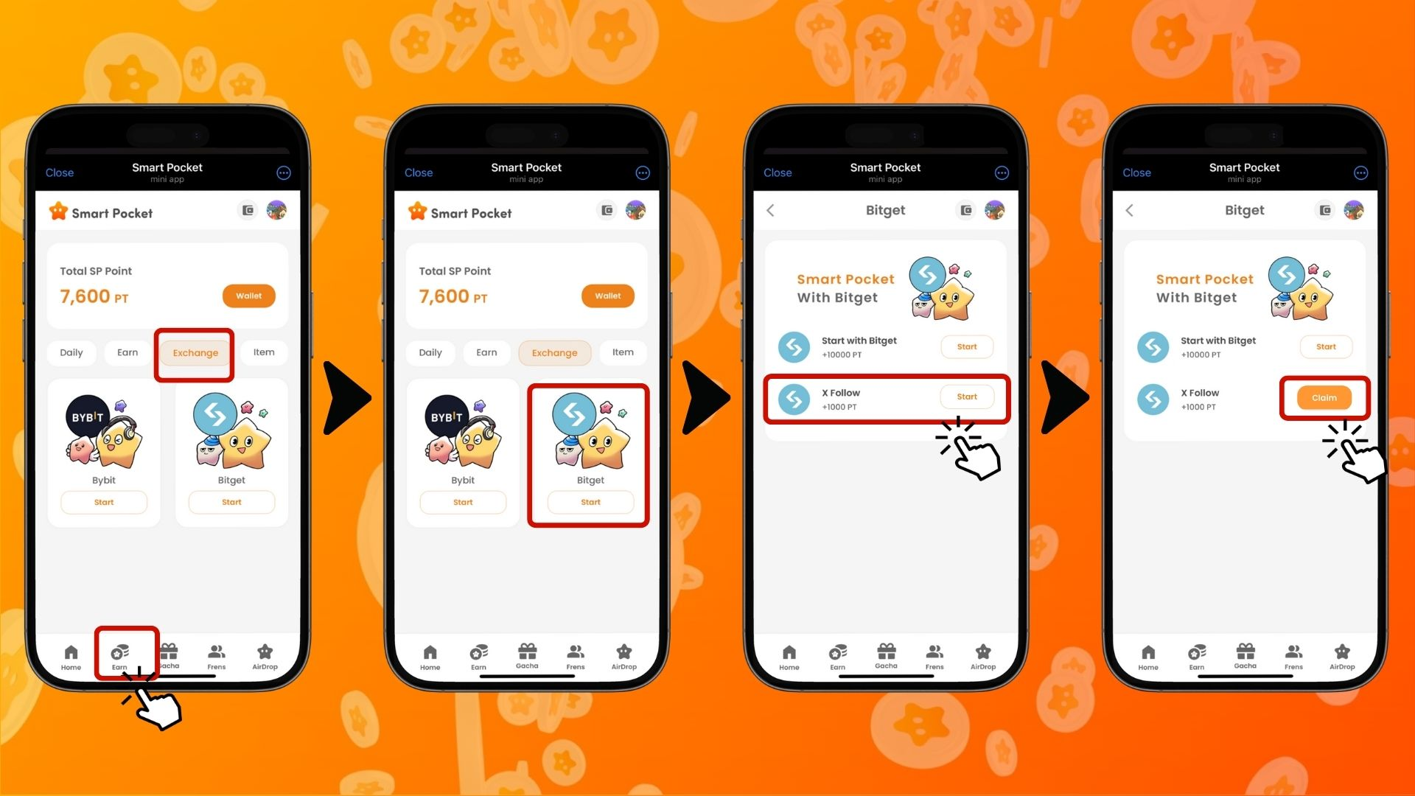  
  
1. Abra o aplicativo Smart Pocket  
2. Vá para a aba 'Earn'  
3. Toque na aba 'Exchange'  
4. Toque em 'Start' na Bitget  
5. Toque em 'Start' em 'X Follow'  
6. Siga a conta oficial da Bitget no X (@bitgetglobal)  
7. Volte para o aplicativo Smart Pocket  
8. Toque em 'Claim' para concluir

## [Como inserir seu UID da Bitget]

(Importante) O UID da Bitget que você registrar só pode ser usado uma vez. Escolha com cuidado qual conta Smart Pocket deseja usar antes de concluir a tarefa.

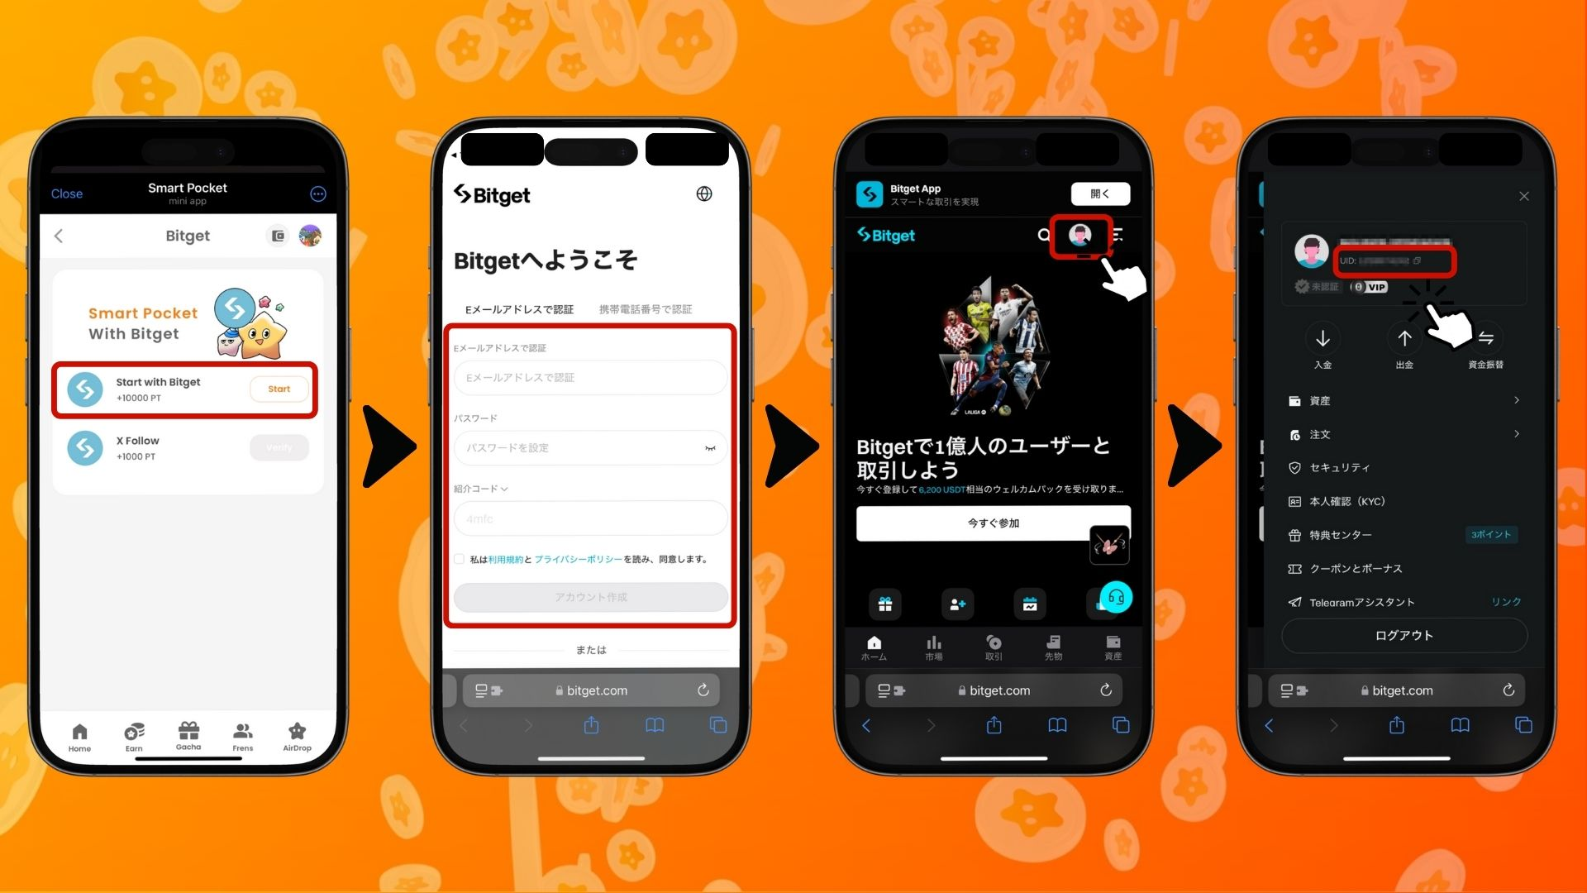

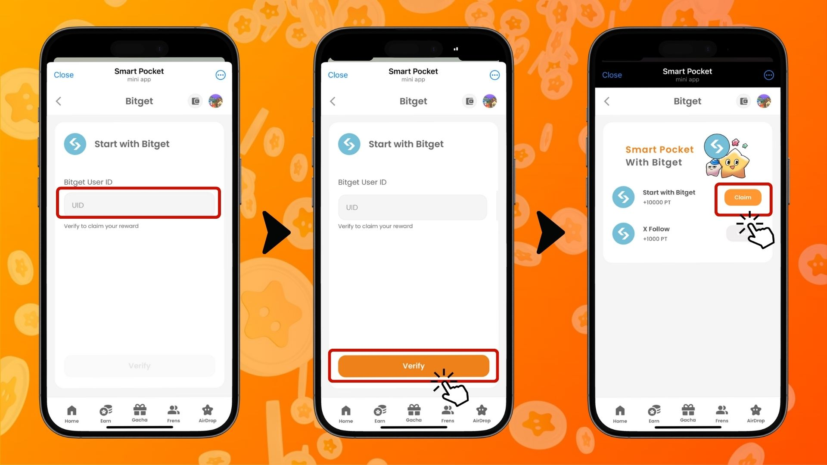  
  
1. Toque em 'Start' em 'Start with Bitget'  
2. Crie uma nova conta  
3. Após fazer login na Bitget, toque no ícone no canto superior esquerdo da aba inicial  
4. Copie seu UID  
5. Volte para o aplicativo Smart Pocket  
6. Cole o UID copiado no campo 'Bitget User ID'  
7. Toque em 'Verify'  
8. Toque em 'Claim' para concluir

# Informações importantes

* A verificação de identidade (KYC) da Bitget é limitada a uma conta por pessoa
* O UID da Bitget usado para tarefas da Smart Pocket não pode ser reutilizado em outras contas

# Resumo

A colaboração entre Bitget × Smart Pocket é uma oportunidade incrível para os usuários Web3! Com apenas duas tarefas simples, você pode ganhar até 11.000 pontos SP. A Bitget, uma das maiores exchanges de criptomoedas do mundo, oferece mais de 840 pares de negociação e diversos serviços avançados. Aproveite essa chance para criar uma conta na Bitget e acumular pontos Smart Pocket!

# Não perca as novidades da Smart Pocket!

Além desta colaboração com a Bitget, a Smart Pocket organiza regularmente eventos e tarefas emocionantes. Siga seus canais oficiais nas redes sociais para se manter atualizado!

📢 Fique por dentro das novidades:

* Site oficial da Smart Pocket: https://smapocke.com/
* Servidor oficial do Smart Pocket no Discord: https://discord.com/invite/smartpocket
* Conta oficial da Smart Pocket no X: https://x.com/smapocke
* Grupo oficial da Smart Pocket no Telegram: https://t.me/smartpocketjp

Crie sua conta na Bitget agora e aproveite a colaboração com a Smart Pocket!